# -Рассчетная работа отчёт

Группа 421701

Вариант 6.4

Задание: Найти минимальное множество рёбер графа, удаление которых позволяет сделать его планарным

Был использован способ ввода данных - список смежности(перечисление всех рёбер графа)

Способ нахождения минимального множества рёбер, удаление которвх позволит сделать граф планарным:

Воспользуемся формулой Эйлера:

Для планарного графа с 𝑉 вершинами, 𝐸 рёбрами и 𝐹 гранями (включая внешнюю грань), выполняется формула Эйлера:

𝑉−𝐸+𝐹=2

Алгоритм проверки планарности:

Инициализация:

Подсчитайте количество вершин 𝑉 и количество рёбер 𝐸 в графе.

Проверка условия:

Если 𝑉<3, то граф автоматически планарный, поскольку с двумя вершинами или меньше не может быть пересекающихся рёбер.

Для графа с 𝑉≥3, проверьте выполнение условия:

𝐸≤3𝑉−6

Если это условие выполняется, граф планарный. Если не выполняется, граф точно не планарный.

Пример выполнения программы:

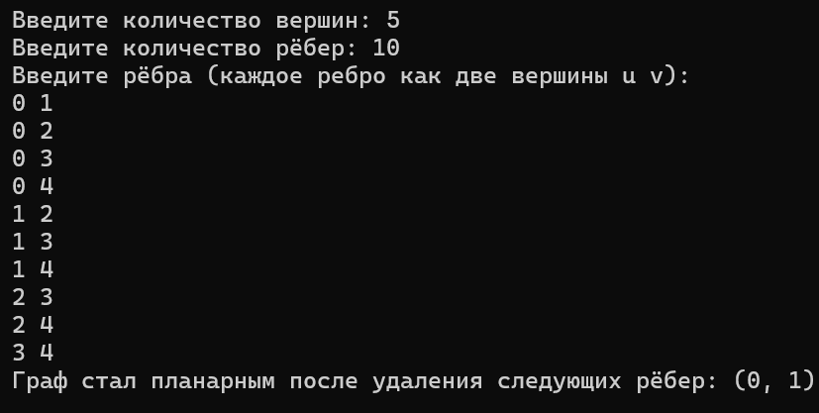

Видим, что для планарности графа необходимо удалить 1 ребро, например, (0, 1)